……………………… MESLEKİ VE TEKNİK ANADOLU LİSESİ 2015-2016 EĞİTİM-ÖĞRETİM YILI
ELEKTRİK ELEKTRONİK TEKNOLOJİSİ ALANI 11. SINIF ASANSÖR SİSTEMLERİ DERSİ MODÜLLÜ YILLIK DERS PLANI

Ay | Hf. | St. | HEDEF VE DAVRANIŞLAR | MODÜL-ÜNİTE-KONULAR | ÖĞRENME- ÖĞRETME YÖNTEM VE  TEKNİKLERİ | KULLANILAN EĞİTİM TEKNOLOJİLERİ, ARAÇ VE GEREÇLER | DEĞERLENDİRME (Hedef ve Davranışlara Ulaşma düzeyi)
E  K  İ  M | 28 EYLÜL  2 EKİM | 6 | Tahrik sistemlerinin 95/16/AT asansör yönetmeliğine uygun olarak kontrolünü yapabilecektir | 1.MODÜL: ASANSÖR MAKİNE DAİRESİ  A. Tahrik sistemleri  1. Elektrikli tahrik | Anlatım,  soru-cevap  Gösteri, uygulama | Modül Kitapları ve Yardımcı Kaynaklar | Atatürk’ün Milli Eğitime verdiği önem
 | 5 – 9  EKİM | 6 | Tahrik kasnağının ve yardımcı tekerleği 16/AT asan. Yön. uygun olarak kon. ve değişimini yapabilecektir | 2. Hidrolik tahrik  B. Asansör tahrik kasnağının değişimi ve bakımı | Anlatım,  soru-cevap  Gösteri, uygulama | Modül Kitapları ve Yardımcı Kaynaklar
 | 12 – 16  EKİM | 6 | Tahrik kasnağının ve yardımcı tekerleği 16/AT asan. Yön. uygun olarak kon. ve değişimini yapabilecektir | C. Sonsuz vidalı redüktörün değişimi  D. Yardımcı tekerleğin değişimi ve bakımı | Anlatım,  soru-cevap  Gösteri, uygulama | Modül Kitapları ve Yardımcı Kaynaklar | Atatürk’ün Cumhuriyetçilik ilkesi
 | 19 – 23  EKİM | 6 | Hız regülâtörünü asansör yönetmeliğine uygun olarak kontrolünü ve değişimini yapabilecektir. | E. Hız regülatörünün değişimi ve bakımı  1. Sarkaçlı regülatör  2. Savrulma ağırlıklı hız regülatörü | Anlatım,  soru-cevap  Gösteri, uygulama | Modül Kitapları ve Yardımcı Kaynaklar
 | -  26 - 30  EKİM | 6 | Makine- motor akuple lastiklerini ,Fren sisteminin asansör yönetmeliğine uygun  olarak kontrolünü ve değişimini yapabilecektir. | F. Makine- motor yağlama sisteminde yağ değişimi ve bakımı  G. Fren sisteminin değişimi ve bakımı  1. Çift pabuçlu fren tertibatı  2. Diskli frenler | Anlatım,  soru-cevap  Gösteri, uygulama | Modül Kitapları ve Yardımcı Kaynaklar | Cumhuriyet Bayramı ve Cumhuriyetin önemi
K  A  S  I  M | 2 – 6  KASIM | 6 | Asansörde Elle açılan kat kapılarını seçebilecektir. | 2.MODÜL:ASANSÖRLERDE ELLE AÇILAN KAT KAPILARI  A. Elle açılan kat kapıları seçmek  1. Yarı otomatik kat kapısı | Anlatım,  soru-cevap  Gösteri, uygulama | Modül Kitapları ve Yardımcı Kaynaklar
 | 9 – 13  KASIM | 6 | Asansörde Elle açılan kat kapılarını seçebilecektir. | 2. Elle açılan, elle kapanan (döner) kat kapısı | Anlatım,  soru-cevap  Gösteri, uygulama | Modül Kitapları ve Yardımcı Kaynaklar | 10 Kasım Atatürk’ü Anma ve Atatürk’ün kişiliği
 | 16 – 20  KASIM | 6 | Asansörde elle açılan kat kapılarının kompanentlerinin asansör  yönetmeliğine uygun olarak bakımını ve değişimini yapabilecektir. | B. Elle açılan kapının ekipmanlarının değişimini ve bakımını yapmak  1. Çekme yayı | Anlatım,  soru-cevap  Gösteri, uygulama | Modül Kitapları ve Yardımcı Kaynaklar | 1.YAZILI  SINAVI
 | 23 – 27  KASIM | 6 | Asansörde elle açılan kat kapılarının mpanentlerinin asansör yönet. Uygun olarak bakımını ve değişimini yapabilecektir. | 2. Diktatörü  3. Kapı kilidi | Anlatım,  soru-cevap  Gösteri, uygulama | Modül Kitapları ve Yardımcı Kaynaklar | 24 Kasım Öğretmenler günü ve önemi
A  R  A  L  I  K | 30 KASIM  4 ARALIK | 6 | Asansörde elle açılan kat kapılarının kompanentlerinin asan. yönet. uygun olarak bakımını ve değişimini yapabilecektir. | 4. Lirpomp | Anlatım,  soru-cevap  Gösteri, uygulama | Modül Kitapları ve Yardımcı Kaynaklar | Atatürk’ün Laiklik ilkesi
 | 7 – 11  ARALIK | 6 | Asansörde tam otomatik kapıları seçebilecektir | 3.MODÜL: ASANSÖRLERDE TAM OTOMATİK KAPILAR  A. Tam otomatik kapıların çalışması ve çeşitlerini seçmek  1. Yatay sürme (düz) kapılar  a. İki kanatlı sürme kapılar  i. Merkezden açılan kapılar  ii. Teleskopik açılan kapılar  b. İkiden çok kanatlı sürme kapılar  i. Merkez teleskop kapılar  ii. Diğer kapılar | Anlatım,  soru-cevap  Gösteri, uygulama | Modül Kitapları ve Yardımcı Kaynaklar
 | 14 – 18  ARALIK | 6 | Asansörde tam otomatik kapıların kompanentlerinin 95/16/AT asansör yönetmeliğine uygun olarak bakımını ve değişimini yapabilecektir. | 2. Düşey sürme kapılar  3. Katlanır kapılar  B. Tam otomatik kapıların kompanentleri  1. Kapı kilidi  2. Askı makaraları | Anlatım,  soru-cevap  Gösteri, uygulama | Modül Kitapları ve Yardımcı Kaynaklar | Atatürk’ün İnkılapçılık ilkesi
 | 21 – 25  ARALIK | 6 | Asansörde tam otomatik kapıların kompanentlerinin 95/16/AT asansör yönetmeliğine uygun olarak bakımını ve değişimini yapabilecektir. | 3. Kapı motoru  4. Kapı ağırlık halatı | Anlatım,  soru-cevap  Gösteri, uygulama | Modül Kitapları ve Yardımcı Kaynaklar
 | 28 – 31  ARALIK | 6 | Asansörde tam otomatik kapıların kompanentlerinin 95/16/AT asansör yönetmeliğine uygun olarak bakımını ve değişimini yapabilecektir. | 5. Kapı eşik rayı  6. Işık barajı (fotosel)  7. Fiş-kontak sistemi | Anlatım,  soru-cevap  Gösteri, uygulama | Modül Kitapları ve Yardımcı Kaynaklar | Atatürk’ün Devletçilik ilkesi
O  C  A  K | 4 – 8  OCAK | 6 | Asansörlerdeki tam otomatik kapıların ayarlarını yapabilecektir. | C. Tam otomatik kapıların ayarları | Anlatım,  soru-cevap  Gösteri, uygulama | Modül Kitapları ve Yardımcı Kaynaklar | 2.YAZILI  SINAVI
 | 11 – 15  OCAK | 6 | Asansörde kat kasetlerini seçebilecektir. | 4.MODÜL:KUMANDA KASETLERİ  A. Kat kasetlerini seçmek  1. Basit kumanda kat kasetleri  2. Toplamalı kumanda kat kasetleri  3. Grup kumanda kat kasetleri | Anlatım,  soru-cevap  Gösteri, uygulama | Modül Kitapları ve Yardımcı Kaynaklar | TELAFİ  SINAVI
 | 18 – 22  OCAK | 6 | Asansörde katta bulunan göstergelerin bakımını ve değişimini yapabilecektir. | 4. Diğer kat kasetleri  B. Katta göstergelerinin bakımını ve onarımını yapmak  1. Basit kumanda kata göstergeler | Anlatım,  soru-cevap  Gösteri, uygulama | Modül Kitapları ve Yardımcı Kaynaklar
Ay | Hf. | St. | HEDEF VE DAVRANIŞLAR | MODÜL-ÜNİTE-KONULAR | ÖĞRENME- ÖĞRETME YÖNTEM VE  TEKNİKLERİ | KULLANILAN EĞİTİM TEKNOLOJİLERİ, ARAÇ VE GEREÇLER | DEĞERLENDİRME (Hedef ve Davranışlara Ulaşma düzeyi)
Ş  U  B  A  T | 8 – 12  ŞUBAT | 6 | Asansörde katta bulunan göstergelerin bakımını ve değişimini yapabilecektir. | 2. Toplamalı kumanda katta göstergeler  a. Tek yön toplamalı kumanda | Anlatım,  soru-cevap  Gösteri, uygulama | Modül Kitapları ve Yardımcı Kaynaklar | Atatürk’ün Milliyetçilik ilkesi
 | 15 – 19  ŞUBAT | 6 | Asansörde katta bulunan göstergelerin bakımını ve değişimini  yapabilecektir. | b. Çift yönlü toplamalı kumanda  3. Grup kumanda katta göstergeler | Anlatım,  soru-cevap  Gösteri, uygulama | Modül Kitapları ve Yardımcı Kaynaklar
 | 22 – 26  ŞUBAT | 6 | Asansörde kabin kasetlerin bakımını ve değişimini yapabilecektir. | Kabin kasetlerinin bakım ve onarımını yapmak  1. Basit kumanda kaseti ve parçaları  a. Alarm butonu  b. Kat butonları (ışıksız)Durdurma şalterleri  c. Dijital kabin yeri göstergesi | Anlatım,  soru-cevap  Gösteri, uygulama | Modül Kitapları ve Yardımcı Kaynaklar | Atatürk’ün Halkçılık ilkesi
M  A  R  T | 29 ŞUBAT  4 MART | 6 | Asansörde kabin kasetlerin bakımını ve değişimini yapabilecektir. | d. Kapı açma butonu  e. Işık şalteri  f. Vantilatör şalteri  g. Kapı kapama butonu  2. Toplamalı kumanda kaseti ve parçaları | Anlatım,  soru-cevap  Gösteri, uygulama | Modül Kitapları ve Yardımcı Kaynaklar
 | 7 – 11  MART | 6 | Asansörün asgari, tam ve aşırı yük kontaklarının kontrolünü ve değişimini  asansör yönetmeliğine uygun olarak yapabilecektir. | 5.MODÜL: ASANSÖR KONTAKLARI  A. Asansör kat bölgesi manyetik anahtarı | Anlatım,  soru-cevap  Gösteri, uygulama | Modül Kitapları ve Yardımcı Kaynaklar | 12 MART İSTİKLAL MARŞININ KABULÜ
 | 14 – 18  MART | 6 | Yürüyen merdiven/yol küpeşte giriş kontaklarının kontrolünü ve değişimini  asansör yönet. uygun olarak yapabilecektir. | B. Kapı açma-kapama kontağı | Anlatım,  soru-cevap  Gösteri, uygulama | Modül Kitapları ve Yardımcı Kaynaklar | 18 Mart Çanakkale Zaferi ve önemi
 | 21 – 25  MART | 6 | Asansörün emniyet devresi ve sıkıştırma kontağının kontrolünü ve değişimini asansör yönetmeliğine uygun olarak yapabilecektir. | C. Sıkışma kontağı | Anlatım,  soru-cevap  Gösteri, uygulama | Modül Kitapları ve Yardımcı Kaynaklar | Atatürk’ün Çocuk Sevgisi
 | 28 MART  1 NİSAN | 6 | Yürüyen merdiven/yol basamak zinciri kontaklarının kontrolünü ve değişimini  asansör yönetmeliğine uygun olarak yapabilecektir | D. Hız regülâtörü kontağı  E. Halat gevşeme kontağı | Anlatım,  soru-cevap  Gösteri, uygulama | Modül Kitapları ve Yardımcı Kaynaklar
N  İ  S  A  N | 4 – 8  NİSAN | 6 | Yürüyen merdiven/yol basamak sapma ve kırılma kontaklarının kontrolünü  ve değişimini asansör yönetmeliğine uygun olarak yapabilecektir | F. Kabin yük kontakları  a. Aşırı yük kontağı  b. Tam yük kontağı  c. Asgari yük kontağı | Anlatım,  soru-cevap  Gösteri, uygulama | Modül Kitapları ve Yardımcı Kaynaklar
 | 11 – 15  NİSAN | 6 | Asansörün kabin çeşitlerinin kompanentlerinin kontrolünü ve değişimini asansör yönetmeliğine uygun olarak yapabilecektir. | 6.MODÜL: ASANSÖR KABİN DONANIMLARI  A. Kabin çeşitlerine göre kompanentleri  1. Klasik kabinler ve parçaları  a. Duvar tipleri  b. Tavan tipleri  c. Aydınlatma tipleri  d. Zemin tipleri  e. Aksesuarlar | Anlatım,  soru-cevap  Gösteri, uygulama | Modül Kitapları ve Yardımcı Kaynaklar | 1.YAZILI  SINAVI
 | 18 – 22  NİSAN | 6 | Asansörün kabin çeşitlerinin kompanentlerinin kontrolünü ve değişimini  asansör yönet. uygun olarak yapabilecektir. | 2. Panoramik kabinler  B. Kabin ve ray bağlantı elamanları | Anlatım,  soru-cevap  Gösteri, uygulama | Modül Kitapları ve Yardımcı Kaynaklar | 23 Nisan Ulusal Egemenlik ve Çocuk Bayramı
 | 25 – 29  NİSAN | 6 | Asansörün kabin ve ray bağlantı elamanlarının kontrolünü ve değişimini  asansör yönet. uygun olarak yapabilecektir | B. Kabin ve ray bağlantı elamanları | Anlatım,  soru-cevap  Gösteri, uygulama | Modül Kitapları ve Yardımcı Kaynaklar
M  A  Y  I  S | 2 – 6  MAYIS | 6 | Asansörün kabin fren sisteminin kontrolünü ve değişimini asansör  yönet. uygun olarak yapabilecektir. | C. Kabin Fren sistemi | Anlatım,  soru-cevap  Gösteri, uygulama | Modül Kitapları ve Yardımcı Kaynaklar | 1 MAYIS EMEK VE DAYANIŞMA GÜNÜ
 | 9 – 13  MAYIS | 6 | Asansörün kabin ve karşı ağırlık tamponlarının kontrolünü ve değişimini  asansör yönet. uygun olarak yapabilecektir | D. Kabin ve karşı ağırlık tamponları  1. Poliüretan tampon  2. Yaylı tamponlar  3. Hidrolik tamponlar | Anlatım,  soru-cevap  Gösteri, uygulama | Modül Kitapları ve Yardımcı Kaynaklar
 | 16 – 20  MAYIS | 6 | Asansörün Elektrik aksamının kontrolünü ve değişimini asansör yönetmeliğine uygun olarak yapabilecektir | 7.MODÜL: ASANSÖR KUYU DONANIMLARI  A. Elektrik aksamı  1. Flexbl kablo  2. Tesisat kanalı  3. Aydınlatma elamanları (Fener duy) | Anlatım,  soru-cevap  Gösteri, uygulama | Modül Kitapları ve Yardımcı Kaynaklar | 19Mayıs Gençlik ve Spor Bayramı
 | 23 – 27  MAYIS | 6 | Asansörün patenlerinin kontrolünü ve değişimini asansör  yönetmeliğine uygun olarak yapabilecektir. | B. Patenler  1. Kabin patenleri  2. Karşı ağırlık patenleri | Anlatım,  soru-cevap  Gösteri, uygulama | Modül Kitapları ve Yardımcı Kaynaklar
H  A  Z  İ  R  A  N | 30 MAYIS  3 HAZİRAN | 6 | Asansörün rayların kontrolünü ve değişimini asansör yönetmeliğine uygun olarak yapabilecektir. | C. Raylar  D. Karşı ağırlık | Anlatım,  soru-cevap  Gösteri, uygulama | Modül Kitapları ve Yardımcı Kaynaklar | 2.YAZILI  SINAVI
 | 6 – 10  HAZİRAN | 6 | Asansörün halat ve kuyu dibiregülatörünün kontrolünü ve değişimini asansör yönetmeliğine uygun olarak yapabilecektir. | E. Halat ve halat regülâtörü  F. Kuyu dibi regülâtörü | Anlatım,  soru-cevap  Gösteri, uygulama | Modül Kitapları ve Yardımcı Kaynaklar | TELAFİ  SINAVI
 | 13 – 17  HAZİRAN | 6 | Asansörün paraşüt sisteminin kontrolünü ve değişimini asansör yönetmeliğine uygun olarak yapabilecektir | G. Paraşüt sistemi  1. Ani olarak etki eden  2. Kademeli olarak etki eden | Anlatım,  soru-cevap  Gösteri, uygulama | Modül Kitapları ve Yardımcı Kaynaklar
Bu plan 2551 Sayılı Tebliğler Dergisindeki Ünitelendirilmiş Yıllık Plan Örneğine göre hazırlanmıştır. Konular, MEGEP- ASANSÖR SİSTEMLERİ DERSİ MODÜLLERİNE ne göre hazırlanmıştır.
2104 VE 2488 S.T.D.den Atatürkçülük konuları plana eklenmiştir

UYGUNDUR
ZÜMRE ÖĞRETMENLERİ ……./……./2015
………..
………………………………………………………………………………………………….. Okul Müdürü

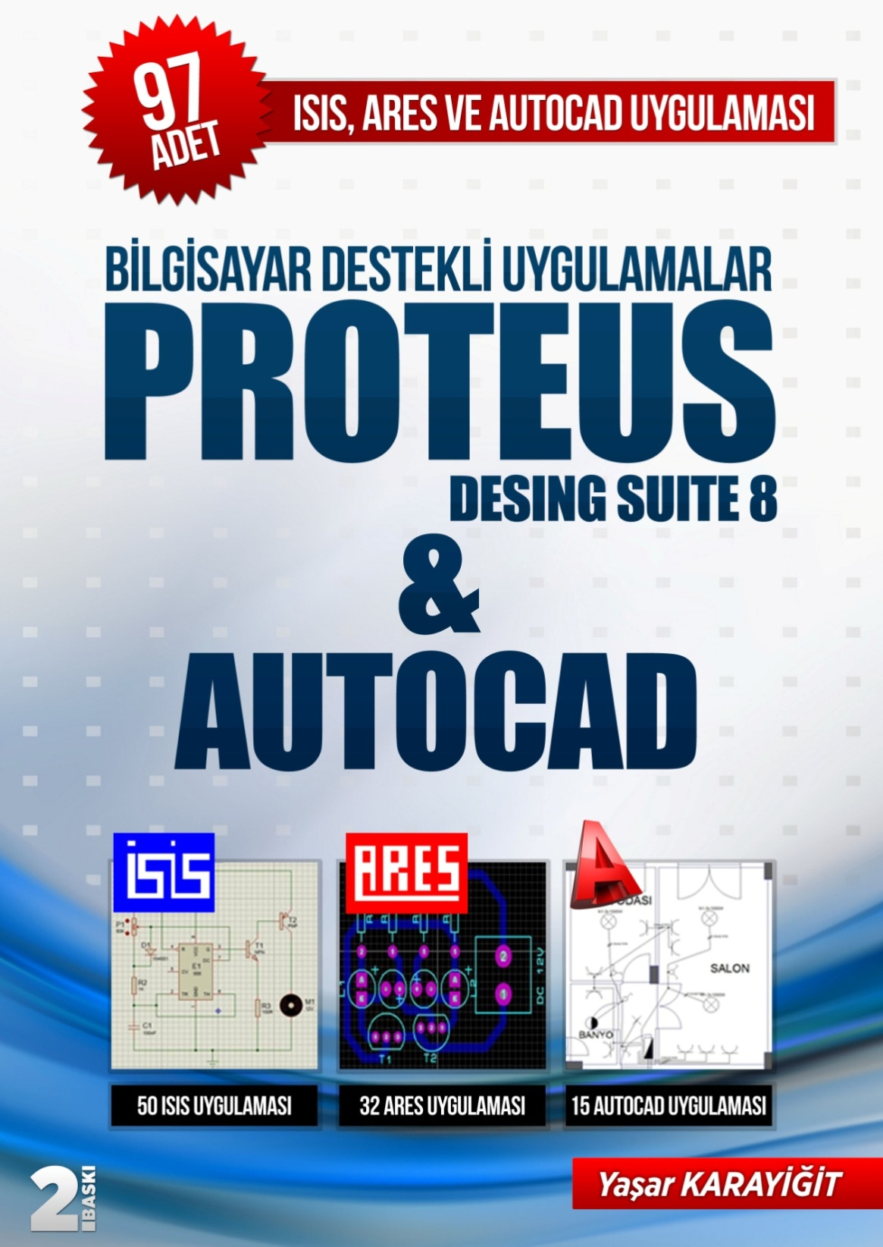 | - KİTAP A4 KAĞIDI BOYUTUNDA VE 256 SAYFADIR.  - KİTAP TEMRİN DEFTERİ DÜZENİNDE HAZIRLANMIŞTIR.  - HER UYGULAMA DA İŞLEM BASAMAKLARI VE ÖĞRENCİ NOT ÇİZELGESİ BULUNMAKTADIR.  2015-2016 EĞİTİM YILI İÇİN TOPLU ALIMLARDA KİTAP FİYATI  6 (ALTI) TL’DİR.  30 ADET VE ÜZERİ ALIMLARDA KARGO ÜCRETSİZDİR.  OKULUNUZA ÜCRETSİZ ÖRNEK KİTAP İSTEMEK İÇİN 0 505 796 55 13  NOLU TELEFONU ARAYABİLİRSİNİZ.  www.isisares.com adresinden örnek temrinleri ve kitap içeriğini indirebilirsiniz.  PARAKENDE ALIM İÇİN ;  http://www.kitapyurdu.com/kitap/bilgisayar-destekli-uygulamalar-proteus-desing-suite-8--autocad/357421.html  http://www.babil.com/urun/bilgisayar-destekli-uygulamalar-proteus-desing-suite-8-and-autocad-kitabi-yasar-karayigit

